
Tisková zpráva 17. 4. 2023
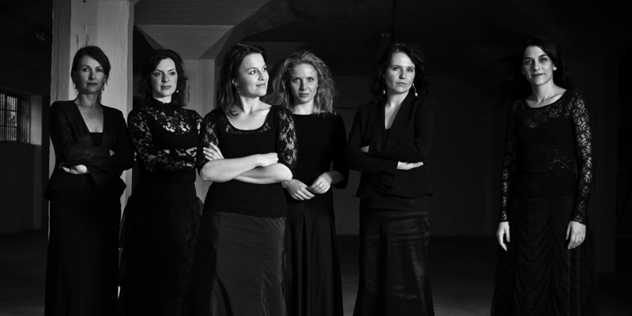
OZVĚNY FESTIVALU OUDE MUZIEK V PRAŽSKÉM VZLETU SE SOUBOREM TIBURTINA ENSEMBLE A HILDEGARDOU Z BINGENU
Dubnový koncert komorní série Hudební cesty Evropou, kterou v pražském Vzletu organizuje Collegium 1704, připomene unikátní postavu raného středověku, magistru kláštera na Disibodenbergu a později abatyši ženského benediktinského kláštera na Rupertsbergu, mystičku, skladatelku a spisovatelku, Hildegardu z Bingenu. Koncert ženského vokálního souboru Tiburtina Ensemble se koná 26. dubna od 19:30 ve Vzletu v pražských Vršovicích, ve spolupráci s prestižní nizozemskou přehlídkou staré hudby Oude Muziek Utrecht.
Tiburtina Ensemble tam letos na konci února uvedl své nastudování Hildegardiny alegorické liturgické hry Ordo Virtutum. „Je to rozsáhlý kus, i co se týče interpretů. Jedná se o více než hodinové představení s prokomponovanou hudbou, příběh ztracené duše, o kterou bojují ctnosti s ďáblem. Pro Vzlet jsme vybíraly z jejích písní (sdružených ve sbírce Symphonia Harmoniae Caelestium Revelationum, tj. Symfonie souzvuku nebeských zjevení), kterých napsala asi osm desítek pro vybrané světce, patriarchy a samozřejmě i pro Pannu Marii. Posluchači díky nim získají představu o tom, jak Hildegarda psala, ukazují nejen na virtuozitu hudební, ale i textovou, protože všechny texty si skládala sama,“ uvedla umělecká vedoucí souboru, Barbora Kabátková.
Hildegarda z Bingenu měla jako dcera z urozené rodiny svou kariéru svým způsobem předurčenou – v útlém věku byl přijata do benediktinského kláštera na Disibodenbergu. Vyrostla pod vlivem velmi asketické Jutty ze Sponheimu, představené ženské části kláštera. Paní Juttu, která ji mimo jiné zasvětila do zpěvu žalmů a přivedla k oslavné hře na deseti strunné psaltérium, vystřídala v osmatřiceti letech a stala se tak druhou magistrou společenství. Boj o vlastní, samostatný ženský klášter vyústil v roce 1158, kdy byl Hildegardou zřízený klášter na hoře sv. Ruperta u města Bingenu vyňat z majetku mužského kláštera sv. Disiboda. Nebyla to jednoduchá cesta, zejména pak pro ženu. Pomáhala jí však její vidění – hlas tzv. Živoucího světla ji poprvé oslovil v roce 1141.
Skladatelských jmen 12. století je v dnešní době známo jen několik a jméno je většinou jedinou informací, jež je k dispozici. I v tomto ohledu je podle Kabátkové Hildegarda zjevením. „Rozhodně nebyla vizionářkou jen duchovní, ale i hudební. Její skladby jsou na svou dobu velmi progresivní, ve srovnání s tím, jak zněla ‚běžná‘ oficia pro svátky svatých. Psala virtuózní skladby, melismatické zpěvy, které trvají pět až šest minut, jsou na několik stránek notového záznamu, a i z hlediska zpěvu mají úctyhodný rozsah, někdy i lehce přes dvě oktávy.“
Jedna z klíčových představitelek hudby středověku může podle Kabátkové inspirovat i současného posluchače. „Svou sílou, láskou, přesvědčením jít si za svým, ovšem v dobrotě víry v Krista. Ve dvanáctém století mít takovou pozici jako ona, coby žena, to bylo v podstatě nemyslitelné. Velký vliv měl na to samozřejmě její původ. Zároveň v ní vidím člověka. V jejím dobovém životopise se třeba dočtete, že se ženy v jejím klášteře na velké svátky krásně oblékly. Ve vlasech měly všechny šperky, které získaly z rodinných zdrojů, a byly krásné pro Krista. Na tom je vidět, že byl život v jejím klášteře jedinečný a že za tím musela být síla dokázat si toto prosadit, ve chvíli, kdy vznikaly nové řády, které šly opravdu k původnímu poselství mnišství, například k životu v chudobě,“ vysvětluje.
Ženský vokální soubor Tiburtina Ensemble, založený v roce 2008 v Praze, se specializuje na interpretaci gregoriánského chorálu, středověkého vícehlasu a soudobé hudby. I přes svou krátkou existenci se řadí mezi evropskou špičku v oblasti interpretace staré hudby, a to pro svou nezaměnitelnou barvu zvuku a vřelý, publikem velmi oceňovaný projev. Soubor vystupuje na předních českých a evropských koncertních pódiích. Svá CD vydává u společností Ricercar, Accent, Animal Music, Supraphon či Deutsche Harmonia Mundi.
Zpěvačka a muzikoložka Barbora Kabátková (roz. Sojková) se od dětství věnovala hře na klavír a zpěvu, od roku 1995 jako členka Kühnova dětského sboru. Vystudovala sbormistrovství chrámové hudby na Pedagogické fakultě Univerzity Karlovy v Praze a hudební vědu na Filozofické fakultě Univerzity Karlovy v Praze, kde nyní pokračuje v doktorském studiu se specializací na gregoriánský chorál. Intenzivně se zabývá interpretací staré hudby v oboru sólové vokální hudby, hraje na středověké harfy a psaltérium.
Ve spolupráci s Kinem Pilotů Collegium 1704 organizuje 27. dubna od 19:00 také filmovou projekci, která volně naváže na program koncertu. Neromantickou vizi středověku, nadčasový spor askeze (spojené s životem v křižáckém řádu) a svobody nabídne divákům prostřednictvím legendárního historického snímku Údolí včel (1967) režiséra Františka Vláčila.

Foto: Vojtěch Havlík

Přehled komorního koncertního cyklu Vzlet 2023:
https://collegium1704.com/sezona-cv-1704/
https://collegium1704.com/zkousky-na-vlastni-usi/

KONTAKT
Zdeněk Přidal
PR & marketing
GSM: +420 774 05 1704
Tel.: +420 234 697 959
E-mail: zdenek@collegium1704.com
www.collegium1704.com
www.facebook.com/Collegium1704

